浙江省2003年7月高等教育自学考试
计算机软件基础(二)试题
课程代码：02365
一、单项选择题(在每小题的四个备选答案中，选出一个正确答案，并将正确答案的序号填在题干的括号内。每小题1分，共20分)
1. 由机器指令构成的语言称为( )。
A.机器语言 B.汇编语言
C.高级语言 D.数据库语言
2. 使用双向链表存储数据，其优点是可以( )。
A.提高检索速度
B.很方便地插入和删除数据
C.节约存储空间
D.很快回收存储空间
3. struct snode { char data; struct snode *link; } *p, *q;
将新结点q插入单链表的p结点之后，下面的操作( )是正确的。
A. q=p->link; p->link=q->link;
B. p->link=q->link; q=p->link;
C. q->link=p->link; p->link=q;
D. p->link=q; q->link=p->link;
4. 稀疏矩阵一般的压缩存储方法有两种，即( )。
A. 二维数组和三维数组 B. 三元组和散列
C. 三元组和十字链表 D. 散列和十字链表
5. 二维数组中，每个元素的长度为3个字节，行下标范围从1到8，列下标的范围从1到10，从首地址SA开始连续按行存放在存储器内，元素A［8］［5］的起始地址为( )。
A. SA+141 B. SA+144
C. SA+222 D. SA+225
6. 设高度为h的二叉树上只有度为0和度为2的结点，则此类二叉树中所包含的结点数至少为( )。
A. 2h B. 2h-1
C. 2h+1 D. h+1
7. 在进程管理中，当( )时，进程从阻塞状态变为就绪状态。
A. 进程被进程调度程序选中
B. 等待某一事件
C. 等待的事件已发生
D. 时间片用完
8. 在操作系统中，对信号量S的P操作中，使进程进入相应等待队列等待的条件是 ( )。
A. S>0 B. S=0
C. S<0 D. S≠0
9. 进程和程序的根本区别在于( )。
A. 是不是被调入到内存中
B. 是不是占有处理器
C. 是不是具有就绪、运行和等待三种状态
D. 静态和动态特点
10. 资源的有序分配策略可以破坏死锁必要条件中的( )条件。
A. 互斥 B. 不可抢夺
C. 部分分配 D. 循环等待
11. 页式存储管理中，页表的大小由( )决定。
A. 作业所占多少 B. 操作系统
C. 用户指明 D. 系统统一指定
12. 对于已经打开的数据库 TEST.DBF，显示当前记录的命令是 ( )。
A. list B. display
C. seek D. browse
13. 退出FoxPro系统回到Windows，可在命令窗口键入命令( )。
A. CANCEL B. RETURN
C. QUIT D. EXIT
14. 数据库（DB）、数据库系统（DBS）和数据库管理系统（DBMS）三者之间的关系是( )。
A. DBS包括DB和DBMS
B. DBMS包括DB和DBS
C. DB包括DBS和DBMS
D. DBS就是DB，也就是DBMS
15. 在数据库的三级模式结构中，描述数据库中全体数据的整体逻辑结构和特征的是( )。
A. 外模式 B. 内模式
C. 存储模式 D. 模式
16. 关系模型的结构是( )。
A. 层次结构 B. 二维表结构
C. 网状结构 D. 封装结构
17. 自然连接是构成新关系的有效方法。一般情况下，当对关系R和S使用自然连接时，要求R和S含有一个或多个相同的( )。
A. 元组 B. 行
C. 记录 D. 属性
18. 数据库系统中的数据独立性是指( )。
A. 数据和数据之间独立 B. 用户和数据之间独立
C. 数据依赖于程序 D. 应用程序和数据之间独立
19. 软件开发的结构化分析（SA)方法中，常应用数据词典技术，其中数据加工是其组成内容之一，下述( )方式是常采用编写小说明的方式。
A. 结构化语言 B. 判定树
C. 判定树和判定表 D. 以上都是
20. 软件测试的目的是( )。
A. 试验性运行软件 B. 发现软件错误
C. 证明软件正确 D. 找出软件中全部错误
二、填空题（每小题1分，共10分）
1. 机器指令是用______来编写的。
2. 数据的逻辑结构包括两大类：______、______。
3. 关系数据库中可命名的最小数据单位是______。
4. 稀疏矩阵的三元组中，第三列存储的是稀疏矩阵中的______。
5. 按文件的性质和用途可分为______、______和库文件。
6. 从资源分配的角度可将设备分类为独占设备、共享设备和______。
7. 进程主要由程序、数据、控制块（PCB)三部分内容组成，其中______是进程存在的唯一标志。
8. 软件工程除了软件生命期之外，另一种应用模式是______，它有三种形态：纸上原型、工作原型、现有程序。
9. 在FoxPro2.0以上版本中，索引文件有两种：扩展名为______索引文件和扩展名为______的复合索引文件。
10.设计软件测试用例的方法有两种：______和______。
三、 简答题（每小题4分，共24分）
1. 解释程序和编译程序的区别是什么？
2. 简述数据结构中的内部排序和外部排序的区别。
3.什么是临界资源和临界区？
4.什么是文件？
5.什么是外模式？
6.软件测试的定义或目标是什么？
四、应用题（每小题6分，共18分）
1.已知散列函数为H(k)=k mod 12 ，键值序列为 25，37，52，43，84，99，120，15，26，11，70，82，处理冲突方法为线性探测法，散列表长为12，试画出散列表。
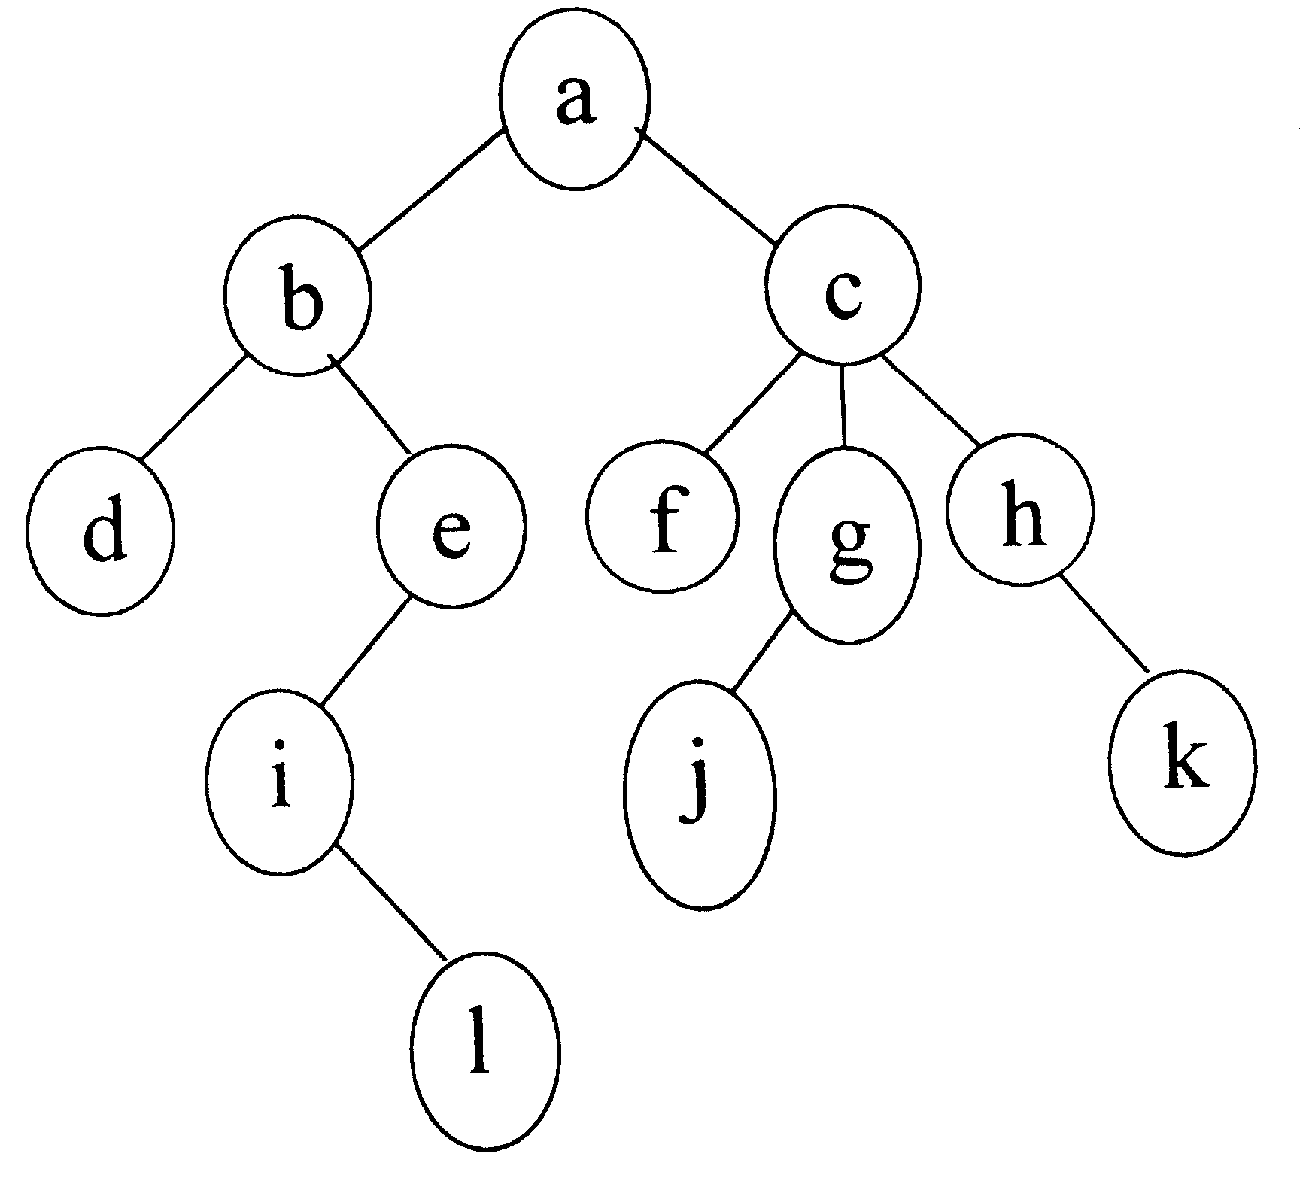
2.已知一棵树如下图，请回答下列问题：

（1） 哪些是叶子结点？
（2） 哪些是结点f的兄弟？
（3） 树的深度是多少？
（4） 树的度数是多少？
（5） 将该树转化为二叉树。

3.设有关系R、S，求T =
R |  | S。
R S
A | B | C |  | B | C | D
1 | r | s |  | r | s | 2
3 | u | v |  | b | c | 4
5 | b | f |  | a | d | 6
7 | a | d
五、阅读理解（每小题6分，共12分）
1. 执行下列命令序列：
SELECT 1
USE stu1
SELECT 2
USE stu2
SELECT 0
USE stu3
SELECT 0
USE stu4 ALIAS cj
则数据库stu4是在______号工作区打开的，它的别名是______
2. 在带头结点的单链表中，把数据元素a删除，数据元素假设是字符变量，其算法如下：
typedef struct snode {char data; struct snode *link;}NODE;
NODE *head;
delete (char a)
{NODE *p, *q;
q=head; p=head->link;
while ( (p->data!=a) && (p->link!=NULL) )
{______;
______;
}
if (p->data==a)
{______;
free (p);
}
else printf (“no this element!＼n");
}
试在空白处填上适当的语句。
六、编程题（每小题8分，共16分）
1. 设单链表head的结点结构为
typedef struct snode
{ int data；
struct snode *link；
} NODE；
编写算法，判断该链表的元素值是否是递增的, 是递增返回“1”，否则返回“0”。
2. 编写一程序段，按高考数据库gk.dbf中的语文，英语，数学，物理，化学，求出总分，按总分降序排序，显示排序后的成绩单及总分大于600分的学生的准考证号和姓名。gk.dbf的结构为：准考证号（C，4），姓名（C，8），语文（N，3），英语（N，3）,数学（N，3），物理（N，3），化学（N，3），总分（N，3）

